|  |
| --- |
| **쇼핑몰 프로젝트 기술소개서**  (Technical introduction) |

|  |  |
| --- | --- |
| **팀** | 1조 |
| **작성자** | 이병관  전용운  이지연  이승헌 |
| **참고** | 본 소개서는 프로젝트에 사용된 모든 코딩작업에  대한 설명을 담고 있음. |

**- 목 차 -**

|  |  |
| --- | --- |
| **다이어그램** |  |
| - 다이어그램 |  |
| **DB 데이터** |  |
| 1. USER_INFO |  |
| 2. ORDERS |  |
| 3. ORDER_ITEM |  |
| 4. MEMBER |  |
| 5. ITEM_IMG |  |
| 6. ITEM |  |
| 7. CART_ITEM |  |
| 8. CART |  |
| **Main - JAVA** |  |
| 1. 로그인 |  |
| 2. 회원가입 |  |
| 3. 회원가입 - 주소API |  |
| 4. 마이페이지-수정 및 삭제 |  |
| 5. 장바구니 |  |
| 6. 상품등록 |  |
| **HTML** |  |
| 1. header.html |  |
| 2. footer.html |  |
| 3. main.html |  |
| 4. layout1.html |  |
| 5. <application.properties> |  |
| **환경 구성** |  |
| - build.gradle |  |
| **< 참고자료 및 CSS >** |  |
| **<ERORR 페이지 및 개선사항 >** |  |

|  |
| --- |
| **다이어그램**  **(Diagram)** |

|  |  |
| --- | --- |
|  |  |

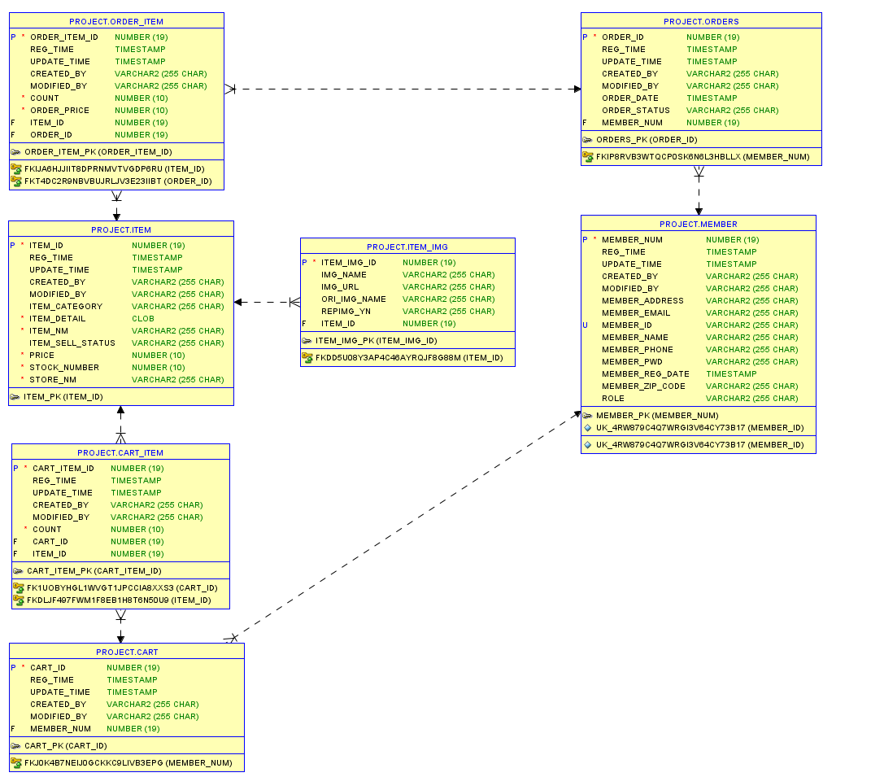

|  |
| --- |
| **DB 데이터**  **(DB)** |

|  |  |
| --- | --- |
|  |  |

1. USER_INFO

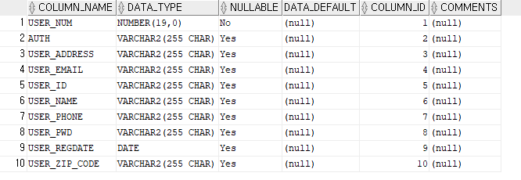

// 설명

|  |
| --- |
|  |

**DB 데이터**

2. ORDERS

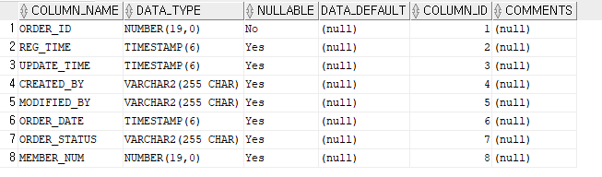

// 설명

|  |
| --- |
|  |

**DB 데이터**

3. ORDER_ITEM

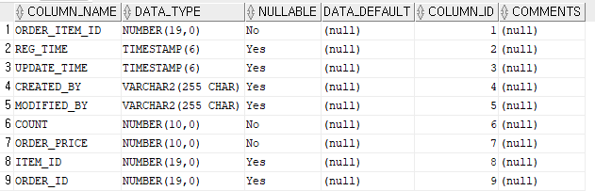

// 설명

|  |
| --- |
|  |

**DB 데이터**

4. MEMBER

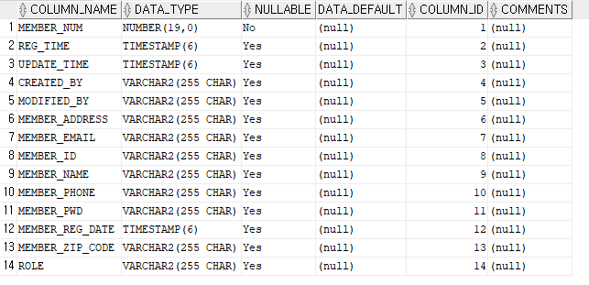

// 설명

|  |
| --- |
|  |

**DB 데이터**

5. ITEM_IMG

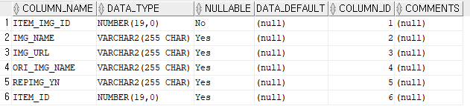

// 설명

|  |
| --- |
|  |

**DB 데이터**

6. ITEM

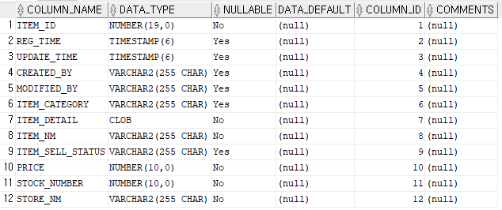

// 설명

|  |
| --- |
|  |

**DB 데이터**

7. CART_ITEM

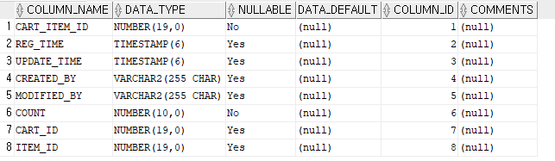

// 설명

|  |
| --- |
|  |

**DB 데이터**

8. CART

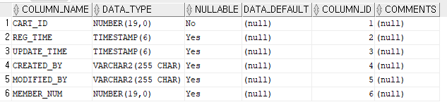

// 설명

|  |
| --- |
| **Main Java**  **(Main Java)** |

|  |  |
| --- | --- |
|  |  |

|  |
| --- |
|  |

**1. 로그인**

|  |
| --- |
|  |

**2. 회원가입**

|  |
| --- |
|  |

**3. 회원가입 - 주소API**

|  |
| --- |
|  |

**4. 마이페이지 - 수정 및 삭제**

|  |
| --- |
|  |

**5. 장바구니**

|  |
| --- |
|  |

**6. 상품등록**

|  |
| --- |
| **HTML**  **(HTML)** |

|  |  |
| --- | --- |
|  |  |

|  |
| --- |
|  |

**1.head.html**

|  |
| --- |
|  |

**2. footer.html**

|  |
| --- |
|  |

**2. Main.html**

|  |
| --- |
|  |

**4. layoutl.html**

|  |
| --- |
|  |

**5. Application.properties**

|  |
| --- |
| **환경 구성** |

|  |  |
| --- | --- |
|  |  |

|  |
| --- |
|  |

**-build.gradle**

**참고자료**

* 참고문헌 목혹을 적용하여 작성합니다. (참고문헌)
* 참고문헌 목혹을 적용하여 작성합니다. (참고문헌)

**[부록 1-4] 부록 스타일을 적용합니다. (‘기타제목’ 목록을 사용하여 작성합니다.)**

|  |  |  |
| --- | --- | --- |
|  |  |  |